**Пометка к заданию №13**

**Задание 2:**

**Сервер:**

1. Создаёт очередь сообщений msgget(QUEUE_KEY, IPC_CREAT | 0666);
2. Ждёт новые сообщения от клиентов msgrcv(msgid, &msg, sizeof(msg.text), 1, 0);
3. Отправляет их всем клиентам msgsnd(msgid, &msg, sizeof(msg.text), 0);

**Ключевые функции:**

* msgget() – создать очередь.
* msgrcv() – получить сообщение от клиента.
* msgsnd() – разослать сообщение всем клиентам.
* msgctl(..., IPC_RMID) – удалить очередь при завершении.

**Запуск сервера:**  
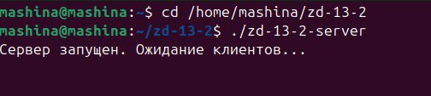

**Клиент:**

1. Подключается к очереди msgget(QUEUE_KEY, 0666);
2. Отправляет серверу своё имя при входе.
3. Запускает поток (pthread) для приёма сообщений.
4. Использует ncurses для интерфейса (окно чата + поле ввода).
5. Ждёт ввод от пользователя и отправляет сообщение серверу.

**Ключевые функции:**

* msgget() – подключиться к очереди.
* msgsnd() – отправить сообщение.
* msgrcv() – получить сообщение от сервера.
* initscr(), newwin(), wgetnstr() – функции ncurses для интерфейса.
* pthread_create() – запускает поток для чтения сообщений.

**Работа клиента:**

Авторизация:  
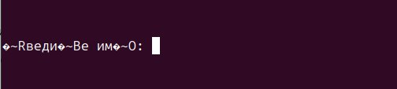

Ввод сообщения пользователем:  
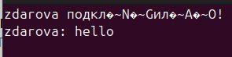

(чтобы завершить работу чата нужно нажать CTRL+C)

Отображение сообщений от пользователей на сервере:  
